大阪の統計トピックスNo.34 | （令和８年９月18日掲載）
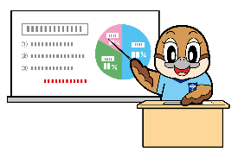

令和８年社会生活基本調査が始まります！
大阪府総務部統計課
©2014大阪府もずやん

少し前から「ソロ活」や「働き方改革」といった言葉をよく耳にするようになり、私たちの暮らし方や働き方は従来に比べ多様化しています。では、実際にどのような生活スタイルの変化がみられるのでしょうか。
５年に一度実施される「社会生活基本調査」は、仕事と生活のバランス、家族との過ごし方、余暇の使い方など、私たちの暮らしをさまざまな角度から捉えることができる調査です。

例えば、令和３年（2021年）調査の結果を見ると、一人でいた時間はその５年前に比べ全ての年齢階級で増加し、家族、学校・職場の人と一緒にいた時間は概ねどの年齢階級でも減少しました。

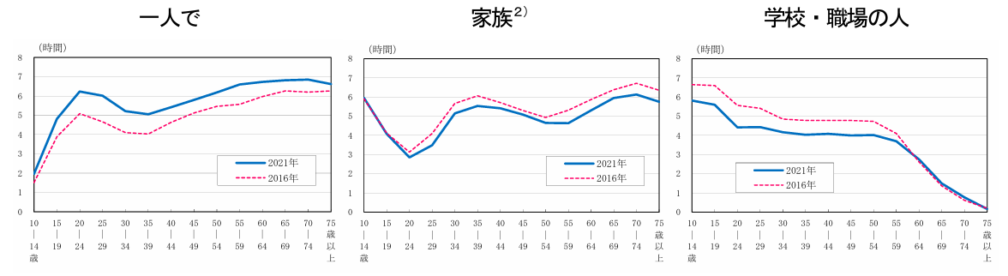
年齢階級、一緒にいた人^{１）}別睡眠を除く生活時間（2016 年、2021 年）－週全体 全国

１）「一人で」いた場合を除き複数回答あり。
２）世帯外の家族を含む。

令和３年社会生活基本調査 生活時間及び生活行動に関する結果 結果の要約より

さらに、朝起きる時間やスポーツに費やす時間、ボランティア活動への参加率など様々な調査項目があり、都道府県別のデータや順位も公表されています。
大阪府の結果に関する記事はこちらをご覧ください♪
大阪の統計トピックスNo.12「大阪府民のスポーツ事情-スポーツの日にちなんで-」
大阪の統計トピックスNo.13「1位はある？大阪府民のボランティア活動」

また、時代の流れを受けて公表される項目も変わってきています。
例えば、令和３年（2021年）調査においては、生活時間の指定日に「テレワーク（在宅勤務）」を実施したか否かにより、「１日の生活時間の配分」がどのように変化するかが初めて把握されました。これは、働き方改革や新型コロナウイルス感染症の影響によるテレワークが社会に普及しつつあった当時の状況を踏まえたものです。

こうした結果から、社会の変化が私たち一人ひとりの生活に及ぼす影響が見えてきます。日常の何気ない過ごし方の中にも、時代の流れが映し出されているのかもしれません。


今年は「令和８年社会生活基本調査」の調査年です。今回の調査結果で、どのような変化が見られるのか、楽しみですね。８月下旬から９月上旬頃に調査員がリーフレットを配布し、調査をお願いする世帯には10月上旬から中旬にかけて調査書類をお届けします。回答は、スマートフォンやパソコンを使ったインターネット回答のほか、紙の調査票でも可能です。ぜひ、便利なインターネット回答をご活用ください。調査の趣旨をご理解いただき、ご回答をお願いいたします。

参考
統計Today No.188 テレワークによる生活時間の変化 ～社会生活基本調査の結果から～
令和３年社会生活基本調査 生活時間及び生活行動に関する結果 結果の要約

【Let's統活(トーカツ)！】統計課からのお知らせ
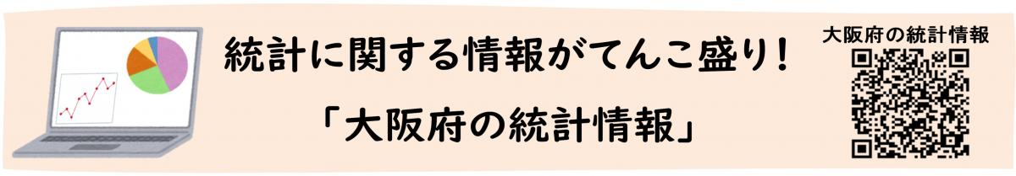
大阪府統計課へのお問合せ ｜ 大阪府行政オンラインシステム (task-asp.net)
大阪府総務部統計課分析・利活用促進グループ 06-6210-9196



